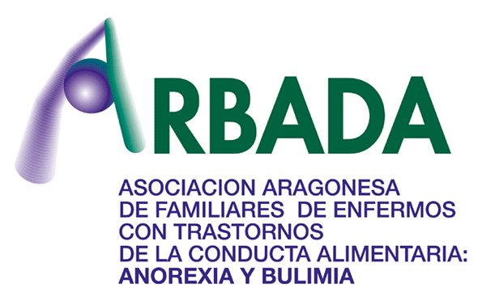

Paseo Sagasta nº51; 5º izda.
50.007 Zaragoza
976389575
www.arbada.org
arbada@arbada.org

MEMORIA ACTIVIDADES 2016

“La familia como motor de cambio”
TRASTORNOS DE LA CONDUCTA ALIMENTARIA



FINES DE LA ENTIDAD:
ARBADA inicia su andadura en 1997 constituyéndose para la defensa de la atención a las personas afectadas con Trastornos de la Conducta Alimentaria en todas sus manifestaciones, así como para procurar sistemas óptimos de cobertura de necesidades de sí mismas y de las familias como principales afectados.
Desarrollar su actividad orientada a colaborar con la administración, entidades sanitarias y sociales, públicas y privadas, entidades financieras, grupos sociales significativos y con la comunidad en general.
La asociación ARBADA se crea asimismo para, poner en marcha y gestionar, en su caso, sistemas de apoyo asistencial, socio-sanitarios, educativo o cultural allá dónde la iniciativa pública no llegue.
En estos momentos cuenta con 176 familias socias de la entidad.

DATOS IDENTIFICATIVOS DE LA ENTIDAD:

Entidad ARBADA Asociación Aragonesa de Familiares de Enfermos con Trastornos de la Conducta Alimentaria: Anorexia y Bulimia
CIF: G-50732445
Domicilio: Pª Sagasta 51, 5º izqd Tlf: 976 389575 fax: 976 389575
Población: Zaragoza Provincia: Zaragoza Código Postal: 50007
e-mail: arbada@arbada.org
Nº Registro DGA Entidad 05-Z-0101-97

Datos de identificación del Representante Legal de la Entidad
Apellidos Larrarte Artola DNI: 15158795-R
Nombre: Nieves
Teléfono: 976 389575

Ámbito de actuación: Comunidad Autónoma de Aragón

MEMORIA EVALUATIVA
ACTIVIDADES DESARROLLAS 2016:
Las Actividades desarrolladas por ARBADA intentan dar cobertura a toda la Comunidad Autónoma, tanto en zonas rurales como urbanas.

- PROGRAMA DE FAMILIAS
La Asociación pone un especial interés en el trabajo directo con las familias porque es en el entorno más próximo en el que se puede detectar la enfermedad y contribuir mediante un apoyo adecuado a la recuperación de la persona. Se pretende capacitar a la familia de recursos y habilidades para afrontar el proceso de la enfermedad desde una perspectiva más positiva, utilizando a la familia como herramienta terapéutica y cuidando a ésta para que su cansancio o falta de comprensión no repercuta de manera negativa ni en el enfermo ni en otro miembro. Uno de los aspectos más dañinos es el sentimiento de culpa que algunas familias desarrollan ante la enfermedad. Es otra de las razones que puede impedir que la familia apoye adecuadamente al enfermo, por ello las actividades del proyecto van encaminadas a que el entorno más cercano de un enfermo comprenda, acepte y asuma la nueva situación para poder reaccionar de la mejor forma posible.

Algunos ejemplos de los puntos importantes a trabajar con las familias son:
- Detección precoz del trastorno en adolescentes. Señales de alerta.
- Comunicación familiar que favorezca el acercamiento y disminuya la tensión (acusaciones, control por la comida, etc.) por la nueva situación. Control de las emociones.
- Autoestima familiar y de la persona con el TCA
- Aceptación de la realidad y del proceso de la enfermedad
- Conocer los recursos sanitarios disponibles
- Imagen corporal, distorsión de la imagen corporal
- Relaciones sociales
- Adquisición de hábitos alimentarios sanos y equilibrados

Servicio de atención telefónica, personal Y ON- LINE
El Servicio de atención telefónica y personal permite conocer e integrarse en las actividades de ARBADA o recibir orientación sobre los recursos sociosanitarios existentes.
Se ha realizado en el horario laboral de la sede de Arbada (de lunes a jueves de 9 a 13:30 y de 15:30 a 19 horas) y miércoles y viernes de 9 a 17 horas)).
  - Se han atendido 175 visitas de familiares.
  - Se ha atendido una media de 15 llamadas semanales para pedir información y orientación.

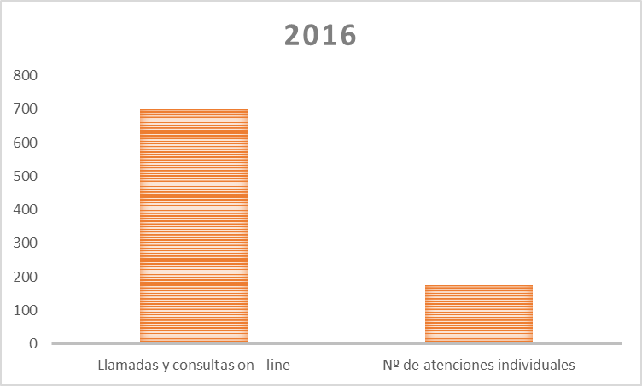

CURSOS BREVES DE ORIENTACION FAMILIAR
Sesiones de información básica sobre los Trastornos de la Conducta Alimentaria. Claves para el manejo de situaciones habituales en la vida diaria e introducción a los Grupos de Ayuda Mutua.
En 2016 hemos desarrollado un curso en estas fechas: 6/02- 20/02-5/03-9/04-7/05
Nº de participantes: 30 familias.

TALLERES DE AUTOCUIDADO FAMILIAR
INTELIGENCIA EMOCIONAL Y VINCULOS AFECTIVOS. Los días 4, 11 y 18 de Febrero de 19 a 20.30 horas en la sede de ARBADA. Imparte el taller Dolores Aznar experta en Trastornos de la Personalidad, Medicina Psicosomática y Psicología de la Salud, Psicopatología y Psiquiatría, Psicopatología de la Infancia y de la Adolescencia y Psicodiagnóstico.
Debido al éxito del mismo, se realizó un segundo taller con las familias que estaban apuntadas en reserva. 10, 17 y 31 de marzo de 2016
Total: 20 familias participantes.
PREVENCIÓN DE RECAIDAS. 31 de Mayo y 2 de Junio. Imparte Merche Barcelona trabajadora social de ARBADA. Participan 12 familias.
CÓMO PREPARARNOS PARA LA NAVIDAD. 30 de Noviembre de 2016. 23 familias. Imparte Merche Barcelona Trabajadora social de ARBADA

ATENCIÓN EN SITUACIÓN DE CRISIS
A lo largo del año se han llevado a cabo 97 atenciones familiares en situación de crisis en horario de oficina de Arbada, en aquellos casos en los que ha sido necesario se han atendido fuera de horario.

TERAPIA FAMILIAR Y DE PAREJA
Justificación:
- El pilar fundamental del pronóstico y evolución favorable de los T.C.A. es el buen funcionamiento familiar.

- La salud familiar es un condicionante fundamental para la del paciente.

- Facilitar la comprensión y la autoresponsabilización de los cambios y ajustes que la enfermedad requiere, permite que la familia y la pareja asuma el presente, se comprometa con el futuro y permita el adecuado crecimiento y evolución de sus miembros.

Destinatarios:
- Familias, parejas y personas relacionadas con enfermos de T.C.A.

Durante el curso 2016 se han realizado 25 intervenciones de familia y 4 de pareja.

- PROGRAMA DE PREVENCIÓN
Los trastornos del comportamiento alimentario (TCA), entre los cuales está la anorexia y la bulimia nerviosas, constituyen un problema de salud emergente que tiene un fuerte impacto en nuestra sociedad. La problemática de estos trastornos es tan variada y multifactorial que exige una atención y actuación que incluya los aspectos clínicos, familiares pero también culturales, sociales y especialmente educativos.

La prevalencia de los Trastornos del Comportamiento Alimentario ha aumentado considerablemente en los últimos años. Numerosos estudios de ámbito estatal (Morandé y Casas, 1994; Pérez-Gaspar y Gual, 1998; Ruiz, 1999) apuntan que 4 de cada 100 mujeres adolescentes/jóvenes sufren algún tipo de trastorno alimentario (edades comprendidas entre los 12 y 24 años). Estos porcentajes aumentan si hablamos de jóvenes que presentan síntomas aislados de la enfermedad. Estos estudios también identifican la población con riesgo a sufrir un Trastorno del Comportamiento Alimentario, que se sitúa en el 16,23% en las mujeres y el 3,3% de los hombres, por la misma franja de edad citada.

Hemos centrado el programa en la población de riesgo y en los padres con una forma diferenciada de actuación a través de una metodología adecuada con el formato de taller para los adolescentes y de charla para los padres. Arbada cuenta con la experiencia de 19 años realizando actividades de promoción de la Salud dirigidas a este fin.
La demanda de este programa ha ido aumentando año a año y permite contemplarlo como una actividad asentada con alto grado de aceptación.

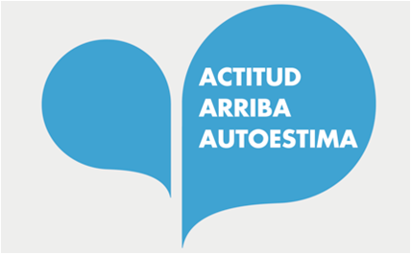

TALLER DE PREVENCIÓN ADOLESCENTES “ME GUSTO COMO SOY”

En este taller, los adolescentes experimentan en primera persona la presión social por estar delgado/a y parecerse al ideal de belleza imperante. Se desmontan algunas estrategias publicitarias y a través del debate y reflexión posterior se les proporcionan herramientas para hacerle frente, a demás de sensibilizarlos en la lucha contra los trastornos del comportamiento alimentario.
Los mensajes publicitarios, la valoración social de la imagen corporal... nada se escapa al pensamiento crítico de los chicos y chicas después de este taller.

- Duración: 60 minutos
- Taller interactivo en el horario que estipule el centro educativo o entidad interesada.

- Objetivos:
- Identificar los elementos manipulativos de la publicidad
- Reflexionar sobre el papel del cuerpo en la publicidad.
- Identificar falsos mitos en la alimentación

- Contenidos:
  - Finalidad de la publicidad
  - Desmitificación de la perfección corporal.
  - Estrategias y trucos publicitarios
  - Falsos mitos de la alimentación.

En 2016, 1.125 alumnos fueron partícipes de este programa.

Desarrollados:
13 de Enero Colegio Hijas de San Jose
20 de Enero Colegio Ánfora
27 de Enero IES Cabañas de la Almunia
10 de Febrero Colegio Montesory
17 de Febrero IES de Épila
17 de Febrero IES Virgen del Pilar
26 de Febrero Colegio San Vicente de Paul
9 de Marzo Colegio Corazón del Moncayo
16 de Marzo Colegio Compañía de María
23 de Marzo Colegio Mercedarias de Ejea de los Caballeros
27 de Abril Colegio Val de Atalaya María de Huerva
4 de Mayo IES LUIS Buñuel Almozara
11 de Mayo Colegio Agustinos
12 de Mayo IES Zaurin en Ateca
9 de Noviembre IES Blecua
16 de Noviembre Colegio Santa María Reina
23 de Noviembre Compañía de María
30 de Noviembre IES Ramón y Cajal
7 de Diciembre Escuelas Pías
14 de Diciembre Hijas de San Jose

A este proyecto se le concedió el 9º premio Ebrópolis a las Buenas Prácticas Ciudadanas.

CHARLA DIRIGIDA A PADRES, EDUCADORES U OTROS INTERESADOS

Para una detección precoz de un trastorno de conducta alimentaria es fundamental que la familia y el ámbito educativo o social que rodea a los menores tengan una relación cercana que facilite la comunicación y el interés común por cómo están los jóvenes. A través de estas charlas se les orienta de las señales de alarma a las que deben atender para poder detectar de manera precoz cuando se están realizando conductas de riesgo alimentario.
La primera parte de la charla consiste en una breve exposición teórica sobre qué son los Trastornos de Conducta Alimentaria llevada a cabo por un profesional especializado. En la segunda parte, más vivencial, familiares de enfermos de anorexia y bulimia explican la experiencia en el entorno familiar.

“La familia como motor de cambio”

Realizados:
13 de Enero Asociación de Vecinos Valdefierro
20 de Enero Colegio Ánfora
27 de Enero IES Cabañas de la Almunia
4 de Febrero IES Valderrobres
23 de Febrero Colegio San Vicente de Paul
15 de Marzo Colegio Compañía de María
17 de Marzo Asociación Gitana
31 de Marzo Asociación Gitana
12 de Mayo IES Zaurin en Ateca
28 de Octubre Asociación Gitana
29 de Noviembre Colegio Compañía de María

PÁGINA WEB
A parte de dar apoyo a todas aquellas personas que desafortunadamente tienen alguna vinculación con estas enfermedades, también tenemos como objetivo dar a conocer el portal de salud sobre Trastornos de Comportamiento Alimentario a fin de sensibilizar a toda la población sobre la auténtica problemática de los Trastornos del Comportamiento Alimentario.
www.arbada.org

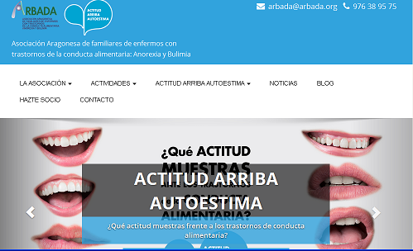

BLOG DE ARBADA.
Internet es un excelente medio de comunicación. Es rápido, inmediato, cómodo y sencillo. No llega a ser la panacea universal pero es evidente que en esta época de rapidez, múltiples actividades y distancias físicas nos facilita la relación.
Un blog es algo así como un diario colectivo donde se recogen ordenadamente todo lo que en él se escribe. Por ello, desde ARBADA queremos promocionar más nuestro Blog, y consolidarlo como respuesta eficaz donde consultar dudas u obtener información profesional sobre los temas que nos ocupan.
www.arbada.org

CAMPAÑA DE SENSIBILIZACIÓN que consta de dos objetivos:

- Crear una campaña publicitaria que ayude a ARBADA a difundir las consecuencias de la enfermedad, pero principalmente a prevenir, buscando el compromiso de toda la sociedad

En 2014 fue instalada en los Mupis del Ayuntamiento de Zaragoza durante los días 7 al 21 de Octubre.
El 22 de Mayo de 2015 fue presentada en Teruel.
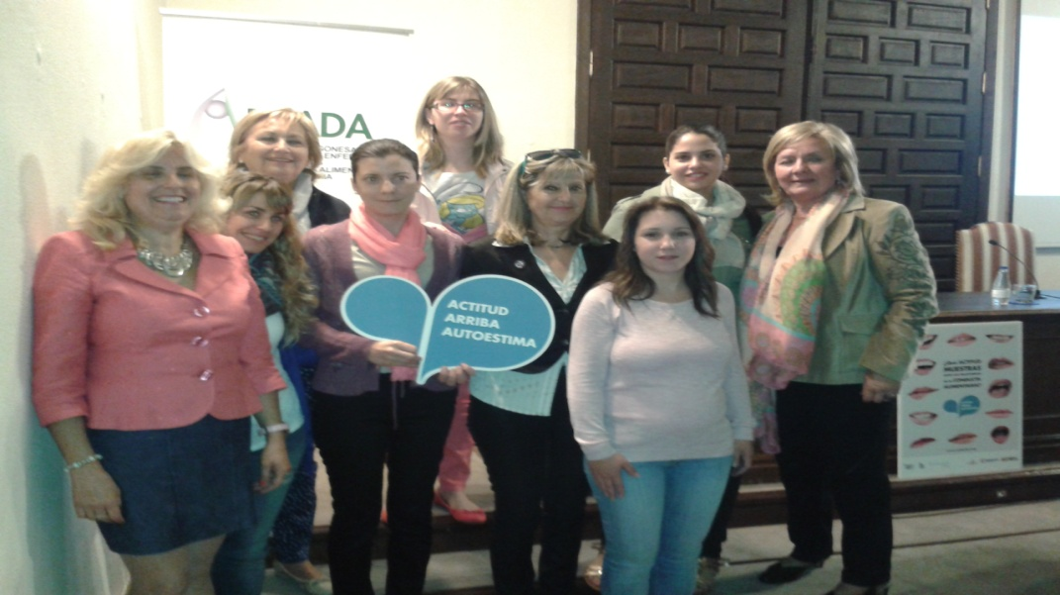

- Crear un “sello” a modo de logo, con un mensaje en positivo que dirigimos a los afectados y a toda la sociedad.
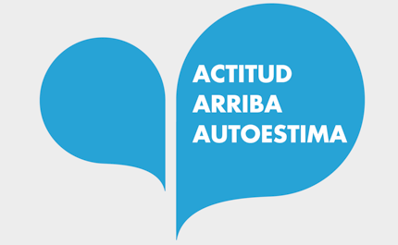

Es un mensaje en positivo que habla de quererse a sí mismo, de valorar nuestro interior, la autoestima origen del problema.

Con este sello queremos identificar y poder premiar el buen trabajo realizado por instituciones, asociaciones, personas, empresas, campañas, actuaciones concretas... que trabajen en la misma dirección y mismos objetivos que ARBADA.
Ser referente para la sociedad de quien cree en una vida plena, saludable, velando por la autoestima del individuo.
Además de ello todo el que quiera puede a través de nuestra Web donde se informa de esta Campaña ver quienes la apoyan y fotografiarse con el sello,
son muchos los que ya lo han hecho!!!:

Entrega del sello ACTITUD ARRIBA AUTOESTIMA:

- Carlos Alejaldre Biel, Educador Colegio Compañía de María (hace entrega la Presidenta de ARBADA)
- Pastas Romero (hace entrega el Director General de Protección de Consumidores y Usuarios, D. Pablo Martínez Royo)
- Miguel Iturbe Heraldo de Aragón (hace entrega la Consejera)
- María González Guindín, Directora General de Fundación CAI (hace entrega la Consejera)

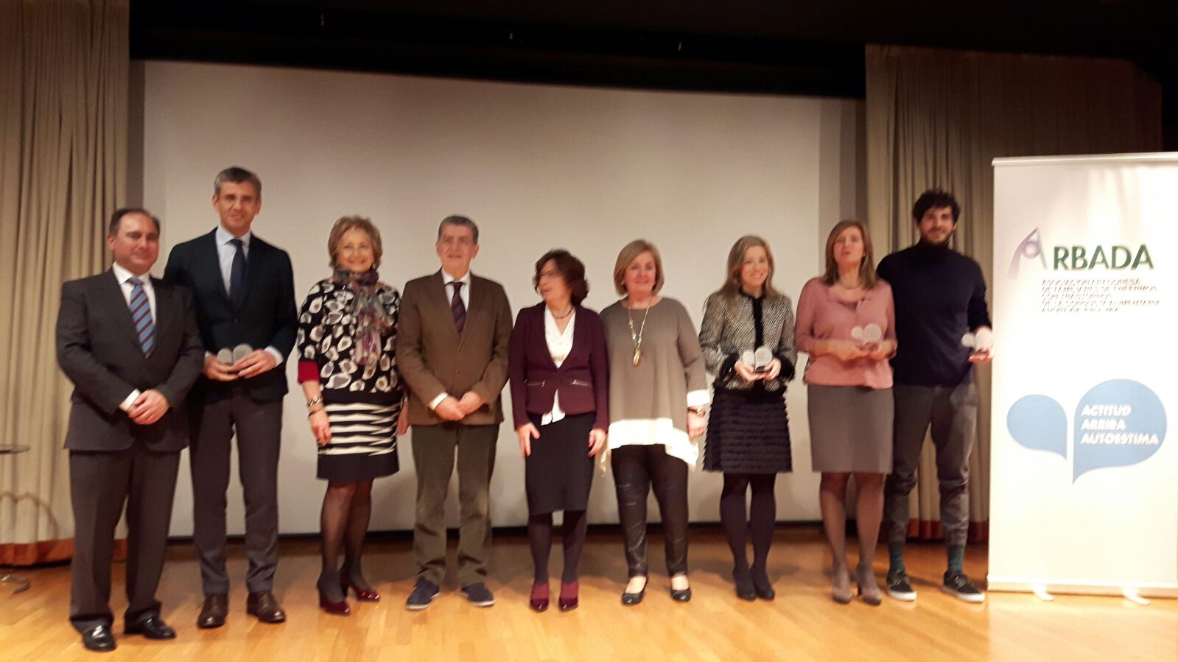

- PROGRAMA PARA AFECTADOS
Los servicios que se prestan son de información sobre la enfermedad y el tratamiento, orientación a los recursos sanitarios necesarios, motivación al tratamiento y desahogo emocional. Desde la Asociación se les acompaña en le proceso en que se encuentra cada persona proporcionándole apoyo individualizado y adecuado a sus necesidades. Se realizan actividades a título individual y en grupo a través de diferentes talleres especializados.

SERVICIO DE ATENCIÓN TELEFÓNICA, PERSONAL Y ON – LINE

Orientado a personas con TCA en situación de riesgo o necesidad de orientación preventiva. Los objetivos son el ofrecer apoyo y orientación en situación de crisis, ayudar a clarificar necesidades, sentimientos y capacidades para hacer frente a las dificultades, y valorar la conveniencia de apoyo psicosocial complementario.

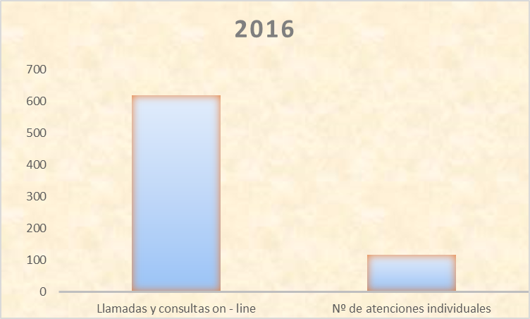

PROYECTO DE MOTIVACIÓN AL TRATAMIENTO
A través de las entrevistas individuales con las personas afectadas se trabajan los diferentes aspectos que dificultan el acceso a los procesos de tratamiento. Esta intervención la realizan las trabajadoras sociales especializadas en trastornos de la conducta alimentaria, en salud mental y en terapia familiar sistémica. Los temas que se abordan en las entrevistas se concretan con las personas afectadas, estableciendo un trabajo coordinado con los servicios de atención médicos y en los casos en los que no siguen tratamiento el objetivo prioritario es que lo hagan. En ocasiones las personas se han cansado del tratamiento, o lo abandonan pensando que están recuperadas, o tienen dificultad para acudir a los servicios de salud. Todos estos miedos y situaciones se abordan en la sesión a través de técnicas narrativas o dinámicas en las que se va invitando a la persona a ver cómo está realmente y tome conciencia de que necesita ayuda.
Los temas principales que se trabajan en la motivación al tratamiento son:
- Proyecto de vida: Estudios, pareja, trabajo, familia, hobbies, etc.
- Autoestima
- Habilidades sociales
- Imagen corporal
- Relación con la enfermedad
- Relación con los servicios de atención especializados
- Situación personal y familiar
- Hábitos saludables

La duración de estas sesiones depende de la necesidad de cada caso y las dificultades que existan en los temas a trabajar.
En 2016 han participado 85 pacientes, con una media de 20 sesiones por afectado.

TALLERES DE MOTIVACIÓN AL TRATAMIENTO
Talleres monográficos dirigidos jóvenes con un TCA partiendo del fomento de la autoestima, hábitos saludables, educación en valores y actitudes críticas al modelo estético actual.
Objetivos:
- Potenciar valores y actitudes que puedan evitar y frenar el desarrollo de un Trastorno de la Conducta Alimentaria
- Crear una actitud positiva y consciente de la juventud y su entorno ante los TCA.
- Consolidar una red clara y directa de información para acelerar la atención de los casos desde los diferentes ámbitos.
- Realizados:
  - La posada del alma “Conocimiento y Expresión de emociones”.
  - Taller de imagen corporal,
  - Taller de arte terapia

“Taller de Manualidades” los protagonistas son los propios afectados quienes impartirán semanalmente una sesión formativa para los integrantes del grupo. De este modo implicamos a los afectados buscando alternativas de ocio, y maneras de mantener su mente ocupada con actividades que les hagan desconectar de la enfermedad.

GESTIÓN DEL PROYECTO:
Medios Personales
Datos globales del equipo que realizará el proyecto y categoría profesional
Categoría o cualificación profesional | Nº total | Dedicación total del proyecto en horas
Trabajadoras sociales | 2 | 1.800 horas
Totales: | 2 | 1.800 horas

Personal voluntario que colabora en el Proyecto:
Cualificación/Experiencia | Nº Total | Funciones | Dedicación al proyecto en horas
Junta Directiva  Colaboradores de actividades | 11  15 | Junta Directiva  apoyo actividades | 303 horas  900 horas
Totales: | 26 | Total horas: | 1203 horas

Medios Técnicos
Teléfono, fax, ordenador, impresora, fotocopiadora, proyector de transparencias y conexión a internet.

RESULTADOS OBTENIDOS:
OBJETIVOS CUMPLIDOS:
- Se ha incrementado la motivación personal de los afectados para recibir tratamiento especializado. El 97% ha acudido a las Unidades especializadas.
- Se ha favorecido la disminución de sentimientos de desorientación y aislamiento de los familiares. Evaluación de su participación en los grupos muy positiva.
- Se ha Impulsado el crecimiento de la red asociativa: buena participación en cuanto a las actividades programadas
- Se ha mejorado la capacidad de compartir y analizar sentimientos potenciando actividades de autocuidado y propiciando un ambiente de participación libre. El número de participantes en los Grupos ha sido muy alto, así como su permanencia en los mismos.

Los resultados en cuanto a demanda y participación respaldan una valoración positiva del proyecto en el 2016.

